UNIDADE 3

Figuras geométricas planas. Perímetros e áreas

NOME: _________________________________________ N.º:______ TURMA: _________ DATA: __________
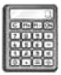Tarefa inicial 4
- Na figura seguinte, estão representados o paralelogramo [ABCD] e o triângulo [ABE].
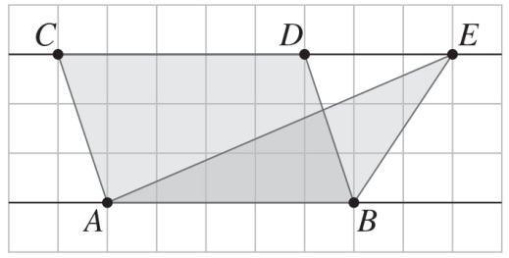
  - Sabendo que o triângulo tem 20 cm² de área, determina a área do paralelogramo [ABCD]. Mostra como pensaste.

  - Sabendo que o paralelogramo tem 25 cm de perímetro e que o seu lado maior mede 8 cm, determina o comprimento do seu lado menor.

- Na figura seguinte, estão representados um quadrado [ABCD] com 4,5 cm de lado e um hexágono regular [EFGHIJ] inscrito numa circunferência de centro em O.
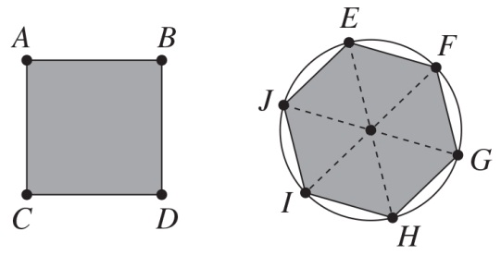
  - Sabendo que os polígonos têm o mesmo perímetro, determina a medida de comprimento do lado do hexágono.

  - Sabendo que o hexágono regular pode ser dividido em 6 triângulos equiláteros (como se pode observar na figura), determina:
- o perímetro da circunferência (considera 3,14 como valor aproximado de $π$);

- a área do círculo de centro em O.

  - Sabendo que o comprimento do apótema do hexágono é aproximadamente igual a 2,6 cm, determina a área do hexágono.

UNIDADE 3

Figuras geométricas planas. Perímetros e áreas

NOME: _________________________________________ N.º:______ TURMA: _________ DATA: __________
Tarefa 4A
- Na seguinte figura tens representados um retângulo [ABCD] e os triângulos [ACD] e [ABC].
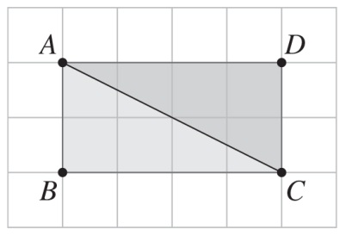
Que relação existe entre as áreas destes polígonos? Justifica.

- Na figura seguinte, as retas r e s são paralelas. O polígono A é um retângulo.
Os vértices dos polígonos A, B e C pertencem às retas r e s.
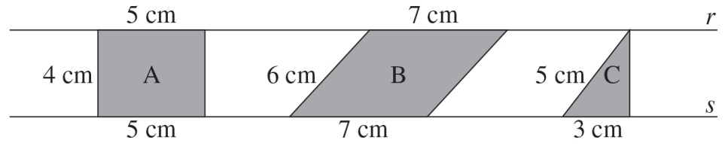
  - Podemos dizer que os polígonos A, B e C têm a mesma área? Porquê?

  - Determina a área, em centímetros quadrados, de cada um dos polígonos A, B e C.
Adaptado da Prova de Aferição do 5.º ano, 2016
- Na figura seguinte, estão representados um quadrado [ABCD] e um ponto E pertencente ao lado [AB] desse quadrado. O quadrado tem 24 cm de perímetro e $\overline{AE}$ = 5 cm.
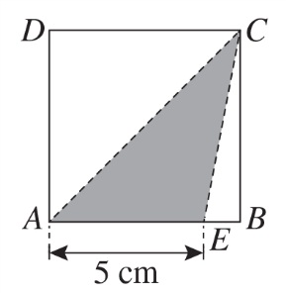
Determina a área, em centímetros quadrados, do triângulo [AEC]. Mostra como chegaste à tua resposta.
Adaptado da Prova de Aferição do 5.º ano, 2016

UNIDADE 3

Figuras geométricas planas. Perímetros e áreas

NOME: _________________________________________ N.º:______ TURMA: _________ DATA: __________
Tarefa 4B
- Para descobrir como determinar a área de um polígono regular, o Pedro resolveu determinar a área de um hexágono com 6 cm de lado.
Para tal, recortou o hexágono da figura 1 em 6 triângulos equiláteros e colocou-os, justapostos, na posição da figura 2.
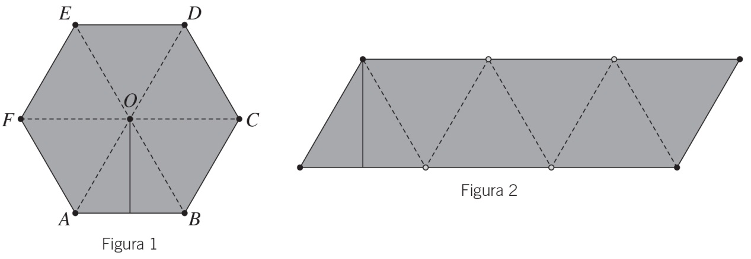
  - Que relação existe entre as áreas dos polígonos das duas figuras? Justifica.

  - Que relação existe entre o lado do hexágono e o comprimento do paralelogramo?

  - Que relação existe entre o hexágono e a altura do paralelogramo?

  - Sabendo que o lado do hexágono mede 6 cm e que o apótema mede aproximadamente 5,2 cm, determina a área do paralelogramo da figura 2.

  - Se o polígono fosse um octógono regular, será que conseguíamos utilizar o mesmo processo para determinar a sua área?
Será que a relação que descobriste é válida para qualquer polígono regular?

UNIDADE 3

Figuras geométricas planas. Perímetros e áreas

NOME: _________________________________________ N.º:______ TURMA: _________ DATA: __________
Tarefa inicial 5
- O Carlos tem uma pista para carros como a que podemos observar nas figuras seguintes.
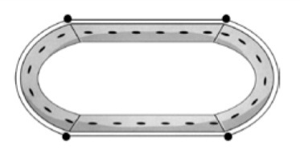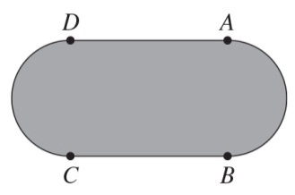
A pista é constituída por 2 semicírculos de raio 15 cm e dois segmentos de reta que unem os dois semicírculos.
Sabendo que o retângulo [ABCD] tem 21 dm² de área, determina a distância percorrida pelo carrinho quando dá uma volta completa.
Considera 3,14 como valor aproximado de $π$.

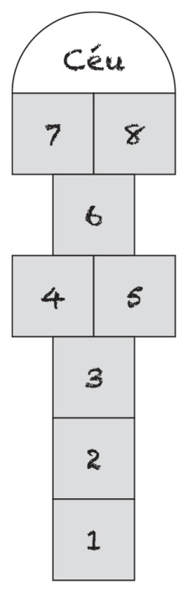
- Na figura ao lado está representado um «jogo da macaca».
O jogo é constituído por oito quadrados e um semicírculo.
Sabendo que cada quadrado tem 50 cm de lado, determina a área do jogo.

- Na seguinte quadrícula estão representados 4 semicírculos.
Sabe-se que $\overline{AB}$ = 7 cm, $\overline{AC}$ = 0,2 dm e $\overline{AC}$ = $\overline{DB}$.
Determina a medida da área sombreada.
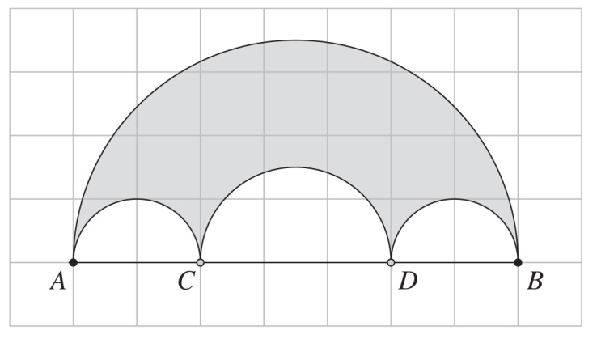

UNIDADE 3

Figuras geométricas planas. Perímetros e áreas

NOME: _________________________________________ N.º:______ TURMA: _________ DATA: __________
Tarefa 5A
- Na figura ao lado está representado um quadrado.
  - Completa as tabelas seguintes.

Comprimento do lado/cm | Comprimento do lado/mm | Área/cm² | Área/mm²
1 | 10 | 1 | 1000
0,5 | 5
12 |  |  | 14 400
2,3 |  | 5,29

Comprimento do lado/cm | Comprimento do lado/dm | Área/cm² | Área/dm²
1 | 0,1 | 1 | 0,01
15 | 1,5
0,3
5,6
  - Completa.
- 1 m = ________ dm = ________ cm = ________ mm
- 1 m² = ________ dm² = ________ cm² = ________ mm²
- Completa as igualdades seguintes.
- 8 m² = ________ cm²
- 23 cm² = ________ mm²
- 0,5 km² = ________ m²
- 3,23 dm² = ________ mm²
- 16 mm² = ________ cm²
- Descobre o erro:
«A área do círculo de diâmetro 5 cm é igual a $π$ x 2,5² cm.»

UNIDADE 3

Figuras geométricas planas. Perímetros e áreas

NOME: _________________________________________ N.º:______ TURMA: _________ DATA: __________
Tarefa 5B
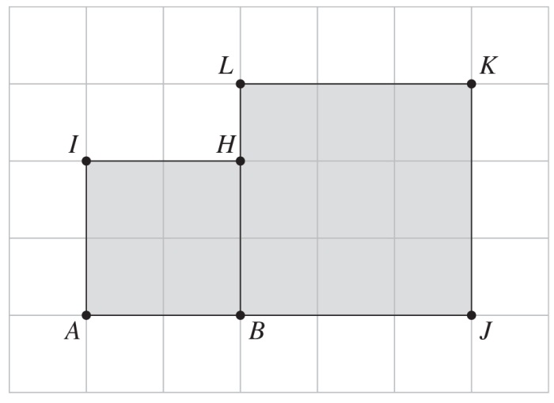
- Na figura seguinte estão representados dois quadrados.
Considerando uma quadrícula como unidade de medida, determina a área ocupada por esta figura.

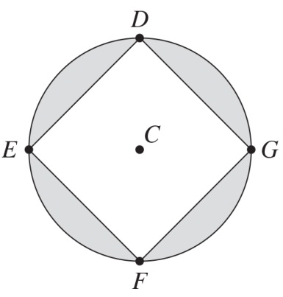
- Na figura ao lado estão representados uma circunferência de centro em C, com 4 cm de diâmetro, e um quadrado inscrito na circunferência.
Sabendo que a área do quadrado [DEFG] é 8 cm², determina a área da parte sombreada do círculo.

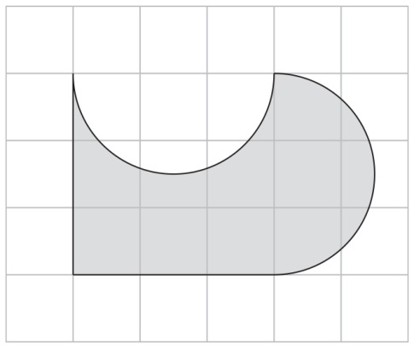
- Considerando uma quadrícula como unidade de medida, determina a área da figura ao lado.

UNIDADE 3

Figuras geométricas planas. Perímetros e áreas

NOME: _________________________________________ N.º:______ TURMA: _________ DATA: __________
Tarefa inicial 6
- A Susana viu uma grafonola e um conjunto de discos de 78 rotações num museu.
Sabendo que estes discos têm 25 cm de diâmetro e que a etiqueta central (incluindo o orifício de encaixe do disco) tem 4 cm de raio, indica qual é a área destes discos que contém a música.
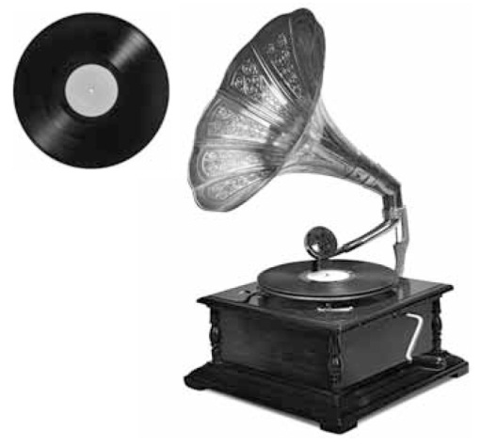
Considera 3,1416 como valor aproximado de $π$.
Apresenta o resultado aproximado às unidades.
Mostra como pensaste.

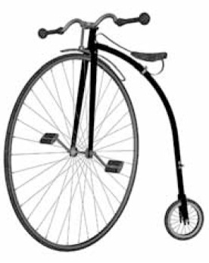
- No mesmo museu, a Susana viu uma bicicleta antiga.
Quando chegou a casa, foi pesquisar na Internet e constatou que o diâmetro da roda maior era igual a 132 cm e o diâmetro da roda menor era igual a 46 cm.
  - Se a roda maior der uma volta completa, qual será a distância percorrida pela bicicleta? Considera 3,14 como valor aproximado de $π$.
Apresenta o resultado aproximado às décimas.
Mostra como pensaste.

  - E quantas voltas terá dado a roda menor? Mostra como pensaste.

UNIDADE 3

Figuras geométricas planas. Perímetros e áreas

NOME: _________________________________________ N.º:______ TURMA: _________ DATA: __________
Tarefa 6A
- Para descobrir como calcular o perímetro de uma circunferência, a Susana mediu, com o auxílio de um cordel e de uma régua, vários objetos circulares que tinha em sua casa e preencheu a tabela seguinte.
Objeto | Diâmetro (d) | Perímetro (P)
Tampa de iogurte | 3,3 cm | 10,4 cm
Tampa de frasco | 9 cm | 28,3 cm
Lata de sumo | 4 cm | 12,6 cm
Tampa da caixa de bolachas | 19,5 cm | 61,3 cm

  - Compara os valores que a Susana registou. Encontras alguma relação entre eles?
  - Preenche a última coluna da tabela, escrevendo para cada um dos casos o valor do quociente entre o perímetro e o diâmetro $\left(\frac{P}{d}\right)$. O que observas?
  - Se o diâmetro de uma circunferência for 10 cm, consegues dizer um valor aproximado do seu perímetro?
  - Se o perímetro fosse 28,26 cm, qual seria um valor aproximado do diâmetro?
- Para estudar o conceito de perímetro da circunferência, a Susana viu, no YouTube, um episódio do programa Isto é Matemática chamado «O Pi existe».
Nesse episódio, o apresentador mediu o perímetro e o diâmetro de um pneu de trator e da cobertura da praça de touros do Campo Pequeno, em Lisboa.
Nas figuras 1 e 2 estão representados os valores obtidos. Determina, para estes dois casos, o valor do quociente entre o perímetro e o diâmetro.
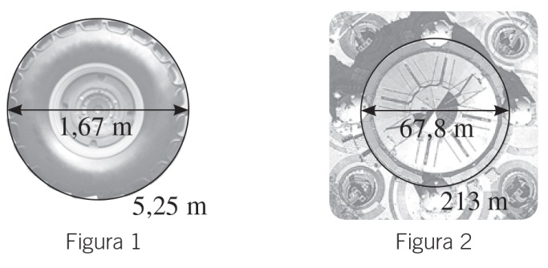

UNIDADE 3

Figuras geométricas planas. Perímetros e áreas

NOME: _________________________________________ N.º:______ TURMA: _________ DATA: __________
Tarefa 6B
- Para descobrir uma fórmula para calcular a área do círculo, a Susana construiu um círculo com 6 cm de raio, pintou-o com duas cores e dividiu-o em 16 partes iguais (figura 1). Em seguida, dispôs as 16 partes de forma diferente e colou-as (figura 2).
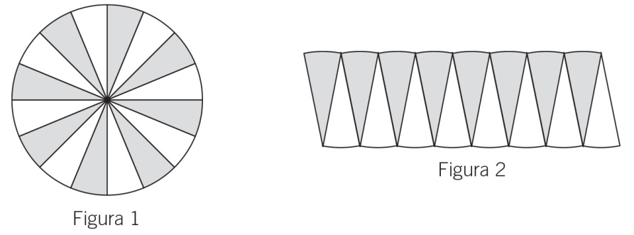
  - Observa as duas figuras. Qual das seguintes afirmações é verdadeira?
- A área da figura 1 é maior do que a área da figura 2.
- A área da figura 1 é igual à área da figura 2.
- A área da figura 1 é menor do que a área da figura 2.
Justifica a tua escolha.

  - A figura 2 faz lembrar uma forma geométrica. Qual é?
- Quadrado. (B) Retângulo. (C) Paralelogramo.
  - Qual é a altura do quadrilátero da figura 2? E qual é o comprimento? (Nota: O desenho não está à escala.)

  - Como podes calcular a área da figura 2?

  - E qual será a área da figura 1? Como a podes calcular?

  - Como podes calcular a área de qualquer círculo, se souberes o comprimento do seu raio?

